Botoeira P800
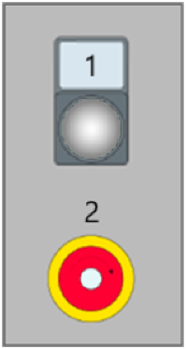
Figura Erro! Nenhum texto com o estilo especificado foi encontrado no documento.-1: Botoeira P800
N° | Elemento de comando | Denominação | Funcionamento / Utilização
1 | Fixação frontal | Confirmar enclausuramento | Confirmar a trava da porta.
2 | Parada de emergência | Parada de emergência | Parar a máquina em uma situação de emergência

